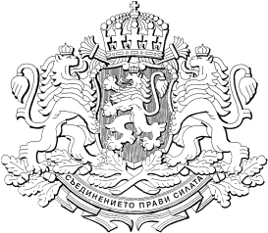

РЕПУБЛИКА БЪЛГАРИЯ
МИНИСТЕРСКИ СЪВЕТ
Проект

РЕШЕНИЕ ................
от ........................................ г.

ЗА одобряване на законопроект

На основание чл. 87, ал. 1 от Конституцията на Република България

МИНИСТЕРСКИЯТ СЪВЕТ
РЕШИ:

- Одобрява проект на Закон за изменение и допълнение на Закона за храните.

- Предлага на Народното събрание да разгледа и приеме законопроекта по т. 1.

- Министърът на земеделието и храните да представи законопроекта по т. 1 в Народното събрание.

МИНИСТЪР-ПРЕДСЕДАТЕЛ:
АКАД. НИКОЛАЙ ДЕНКОВ

ГЛАВЕН СЕКРЕТАР на Министерския съвет:
ВАНЯ СТОЙНЕВА

Главен секретар на
Министерството на земеделието и храните:
Магдалена Дакова

Директор на дирекция „Правни дейности и
законодателство на Европейския съюз“:
Десислава Петрова

